テラヘルツ・カラースキャナーの再構成と強度補正によるスペクトル歪み補正の検討

Abstruct
Terahertz spectrum measurement is expected, as for application in many fields. However, this requires time for measurement by many techniques. In this paper, The terahertz color scanner that is useful as a real time imaging technique equipment is reconstructed, and improved. First, the measurement time window is expanded. Second, spectrum compensation on the strength is applied to an image, and it can be said that this which rectifies distortion of a spectrum is not practical in the low signal to noise ratio.

- はじめに
テラヘルツパルス（テラヘルツ電磁波：周波数0.1-10THz、波長30㎛-3mm）は非金属物質に対する良好な透過特性や、広帯域なスペクトルを有しイメージング計測や分光計測が可能という特徴を有する。またTHz領域において、ビタミン・糖・医薬品・農薬・禁止薬物・プラスチック爆弾・ガン組織を始めとした様々な物質が固有の吸収スペクトル（THz指紋スペクトル）を示すことから、このTHz指紋スペクトルを利用したTHz分光法が新たな分析手段として期待されている。
THz分光計測技術の１つとして、THz分光イメージングが挙げられる。これはTHzパルスの持つ特徴を活かし、成分分析型の内部透視イメージングを可能とし、セキュリティ分野、製薬分野、バイオ分野等の多くの分野において、有力な検査ツールとして期待されている[1][2]。
過去に安井グループは、線集光THzビームと電気光学的時間―空間変換を利用し、実時間でのTHz分光イメージングを可能とする「テラヘルツ・カラースキャナー」を開発した[3]。その研究では、従来の点走査型THz分光イメージングと比較して計測時間にしておよそ16000倍、ピクセルレート（総ピクセル数を計測時間で割ったものと定義）では46万倍以上もの高速化に成功している。今回、テラヘルツ・カラースキャナーを再構築し、その実用性をさらに向上させるため、測定時間窓を拡大し、ビームの強度補正を行いスペクトル歪み補正を試みた。

- 測定時間窓の拡大
今回構築したセットアップをFig. 1に示す。測定原理については、過去の研究を参照のこと。本装置のように検出用EO結晶に対しTHzパルスとプローブパルスを非共軸で入射して電気光学的時間―空間変換を行う場合、測定時間窓を拡大させる方法はビーム径を大きくすることと、2つのビームの交差角度を広げることである。時間窓ΔTは、
$$∆T=\frac{d∙\tan{θ}}{c} ・・・（1）$$
と表され、スペクトル分解能Δfは、
$$∆f=\frac{c}{d∙\tan{θ}} ・・・（2）$$
で求められる。ここでdはビーム径、θは交差角、cは光速である。ビーム径に関しては、光学機器の形状によって制限されるためこれ以上の改善は望めない。従って、今回は交差角を広げ、測定時間窓の拡大を行った。前回の測定時間窓との比較を、Table 1に示す。

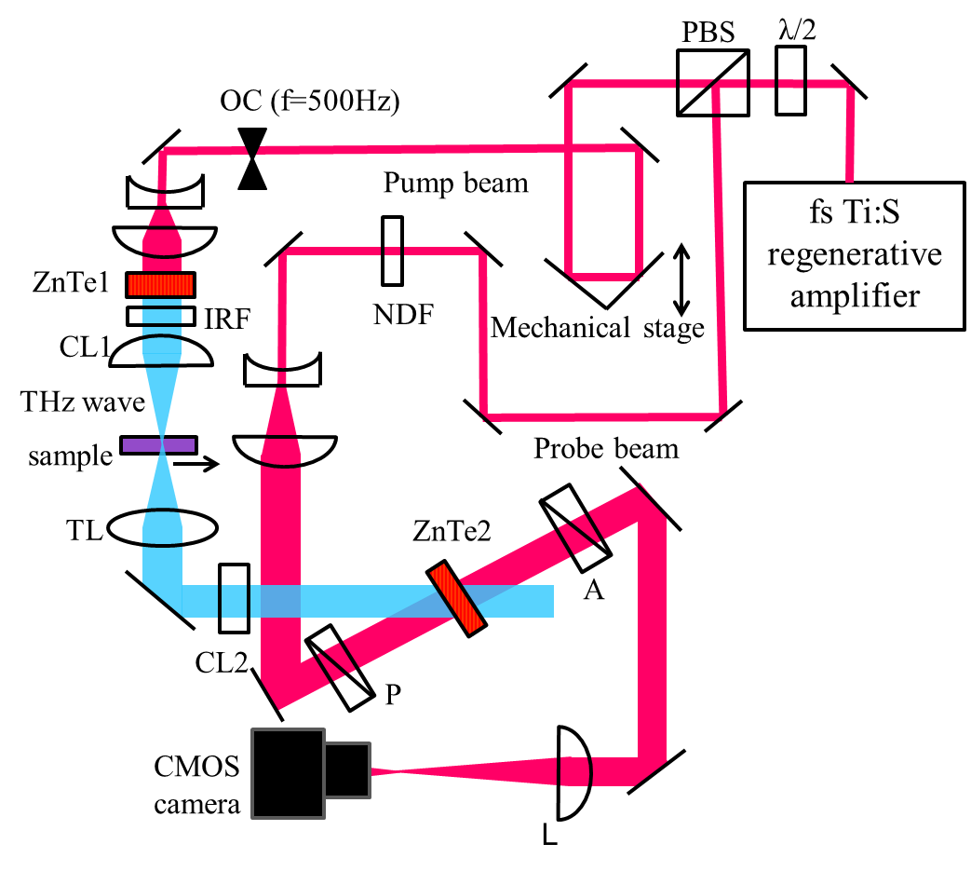
Fig. 1 The setup of terahertz color scanner.

Table 1 Comparison with research of the past of a measurement time window.
 | 前 回 | 今 回
測定時間窓 | 34ps | 41ps
時間分解能 | 0.148ps | 0.178ps
スペクトル分解能 | 29GHz | 24GHz

前回と比較して、測定時間窓が7ps拡大したことが分かる。それに伴い、スペクトル分解能は5GHz向上した。
また、本装置の時間特性と周波数特性をFig. 2、Fig. 3にそれぞれ示す。Fig. 2左側のイメージは、横軸が時間、縦軸が空間（THz分光ラインの長さ）であり、Fig. 3のイメージは横軸が周波数、縦軸が空間を表している。色はそれぞれ、電場強度とスペクトル強度に対応している。右側の電場時間波形、スペクトル波形はともに、左のイメージの中央付近を切り出してグラフ化している。パルス幅は約0.47psであり、1.5THz程度の帯域を達成した。また、広帯域の強度はあまり出ていないことが確認できる。

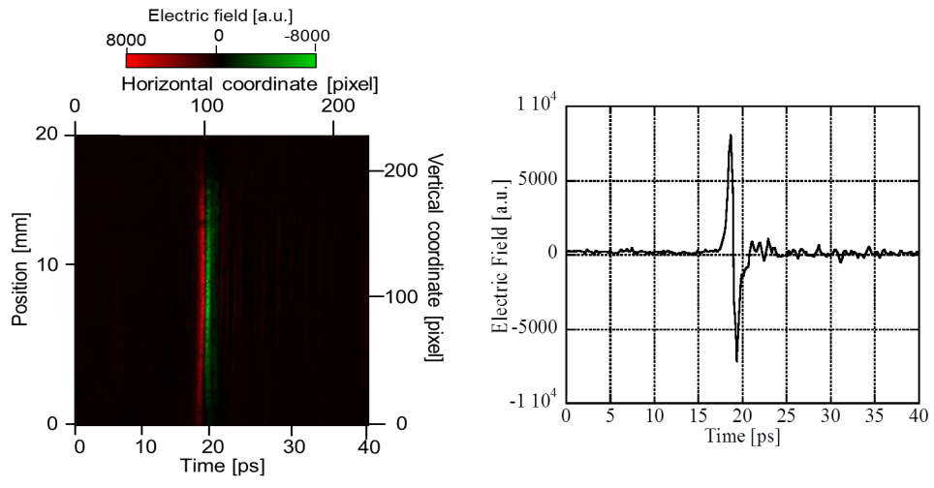
Fig. 2 The time characteristic of a THz pulse.

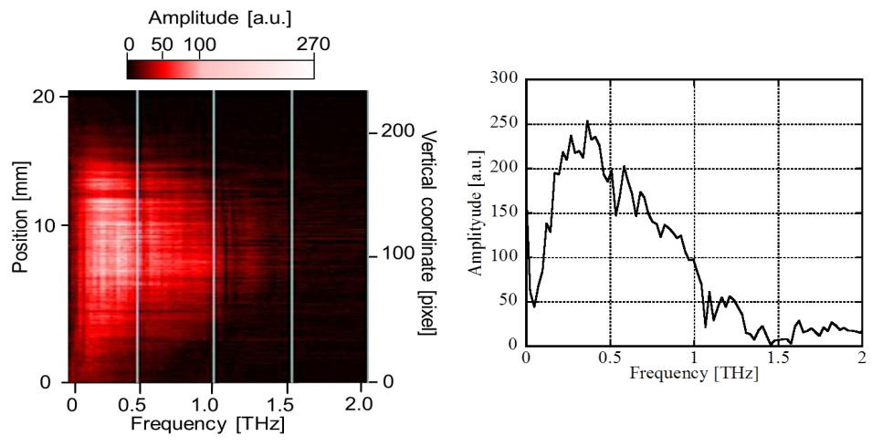
Fig. 3 The frequency characteristic of a THz pulse.

本装置と前回の装置のSN比を比較し、Fig. 4に示した。黒丸が前回の値、黒三角が今回の値を示している。今回再構築した装置は、前回と比べるとおよそ0.4倍のSN比となっており、性能が低下してしまっている。これは、アライメント不良が原因と考えられる。
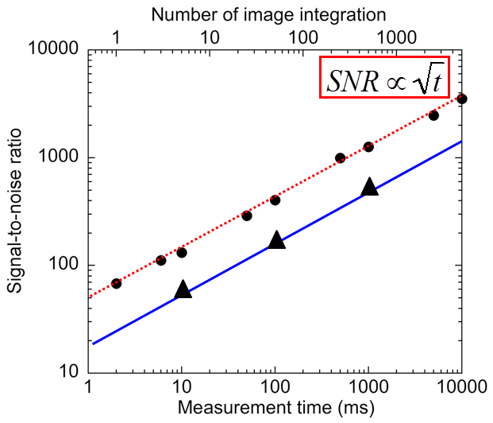
Fig. 4 Comparison with the last time of the signal to noise ratio.
- 強度分布補正
一般的にビームは、中心に近い程強度が強く、端にいく程強度が弱いガウシアン分布を示す。この強度分布がスペクトル波形に歪みを与えている可能性がある。従って、強度分布情報（THzプロファイル）を取得し、サンプルの分光計測データを補正することで分光イメージがより正確なものとなると考えられる。
THzプロファイルの取得は、時間遅延ステージを走査してTHzパルスをCMOSカメラの端から端まで移動させ、各ピクセルで最もピーク・トゥ・ピークの電場強度が強くなった値を記録した。Fig. 5に強度分布のイメージと、その中央付近から切り出した分布のグラフを示した。予想通り、ビームの中心付近の強度が大きくなっていることが分かる。また、最大強度を記録した時間の推移を示すグラフを同様の位置から切り出した（Fig. 6）。線形でないピクセルも見受けられるが、イメージに時間的歪みはほとんどないことが確認できる。時間強度補正は、
$$補正データ=\frac{生データ}{THzプロファイル} ・・・（3）$$
の式を全てのピクセル及びすべての生データに対して適用することで行った。

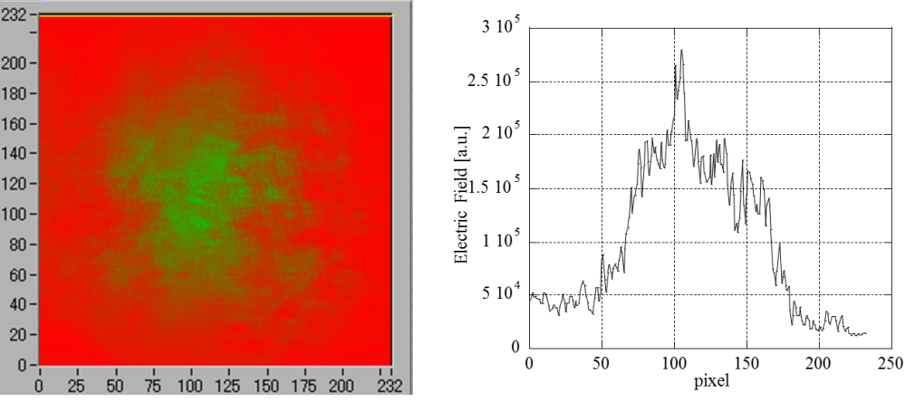
Fig. 5 The THz distribution on the strength in a CMOS camera.

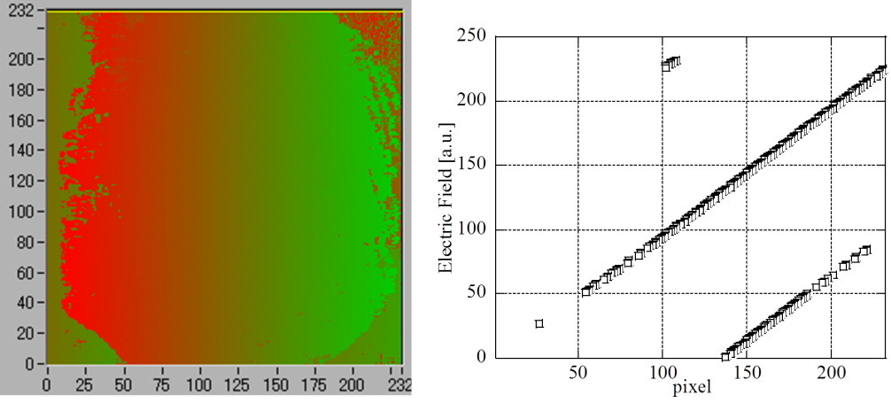
Fig. 6 Time information at the time of THz profile acquisition.

THz領域で特徴的な吸収スペクトル（THz指紋スペクトル）を持つことが知られている3種の糖類（グルコース、ラクトース、マルトース）について、THz分光イメージング計測を行った。計測はサンプルを1mm/sの速さで連続走査しながら行っている。THz-TDSによって得られたこれらの吸収スペクトルをFig. 7に、サンプルの詳細をTable 2に示す。

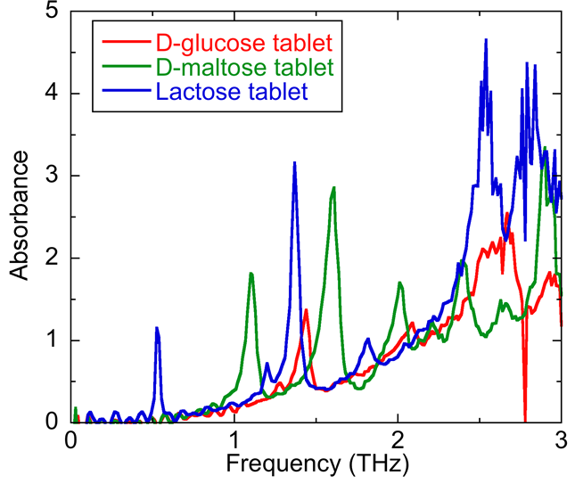
Fig. 7 THz absorption spectrum.

Table 2 Details of samples.
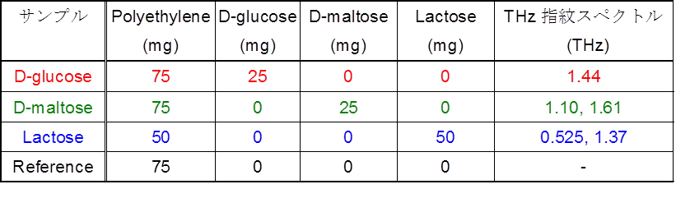

得られたTHz分光イメージのうち、これらのサンプルのTHz指紋スペクトル付近におけるTHz分光イメージを補正前後で比較した。それぞれの比較イメージをFig. 8-10に示す。これらより、今回行った強度補正では、低周波側のイメージに関しては良い影響を与えているが、高周波側に行くにつれてノイズが激しくなり、補正前よりイメージが悪化していることが分かる。これは本装置のSN比が不足しており、特に高周波側でのスペクトル強度が小さいことから、THz信号以外のノイズも補正によって増幅されているからだと推測できる。

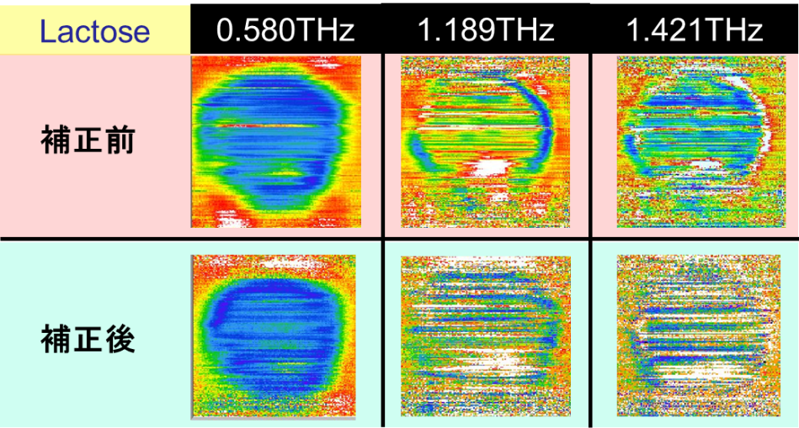
Fig. 8 THz spectrum imaging about Lactose.

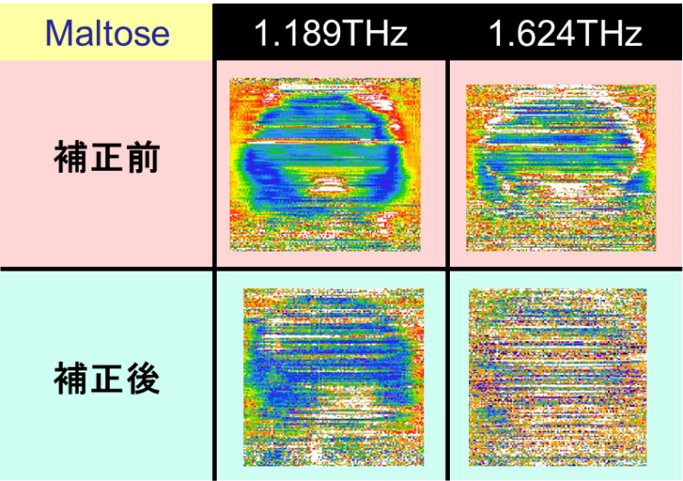
Fig. 9 THz spectrum imaging about maltose.

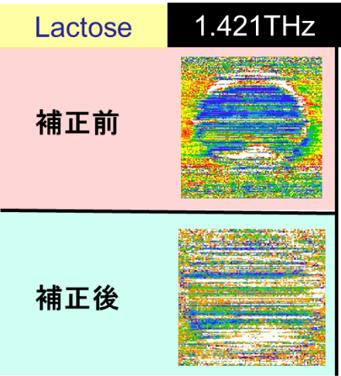
Fig. 10 THz spectrum imaging about glucose.

- 考察
測定時間窓を拡大した装置の再構築は問題なく行えたが、過去の研究と比べてSN比が大きく下がっており、これでは正しい分光計測を行う為に積算時間を多く取らなくてはならならず、改善が必須と言える。交差角を大きくしたことで、検出用EO結晶の傾きも大きくなっており、パルス面上で位相整合が取れていない部分が出てきていると推測される。実際にTHzパルスのパルス幅は過去のデータと比較して少し大きくなってしまっている。これがSN比の悪さや帯域、高周波側強度の不足に多少なりとも関連している可能性がある。もし悪い結果につながっているならば、交差角を大きくするのではなく、回折格子を使うなどしてもよいかもしれない。
強度補正は、スペクトル波形の強弱を強調する形に補正されているため、スペクトル強度の大きい低周波側だと妥当と言ってもよいが、低いSN比の影響を強く受けるスペクトル強度の弱い周波数については結果を悪くしている。

- まとめ
テラヘルツ・カラースキャナーを再構築した。THzパルスとプローブパルスの、検出用EO結晶上における交差角を大きくすることで、過去の装置より測定時間窓が7ps拡大した。SN比は大きく劣っており、アライメント等の改善が求められる。
THz指紋スペクトルを有する3種のサンプルに対し、サンプルを連続走査させながら動体のTHz分光イメージングを行った。ビームの強度分布を測定し、それを基に計測データを強度補正したところ、低周波側は問題ないが、1THz付近からは補正前よりイメージが悪化してしまった。今後は高いSN比を得るために高強度THzパルスの発生を目指し、テラヘルツ・カラースキャナーへの適用を目指す。

参考文献
[1] D. Abbott and X.-C. Zhang, “T-ray imaging, sensing, and retection,” Proc. IEEE 95, 1509-1513(2007).
[2] B. B. Hu and M.C. Nuss, “Imaging with terahertz waves,” Opt. Lett. 20, 1716-1718(1995).
[3] T. Yasui, K. Sawanaka, A. Ihara, E. Abraham, M. Hashimoto, and T. Araki, “Real-time terahertz color scanner for moving objects”, Optics Express, Vol.16, No. 2, pp1208-1221(2008).

